ОПРЫСКИВАТЕЛЬ
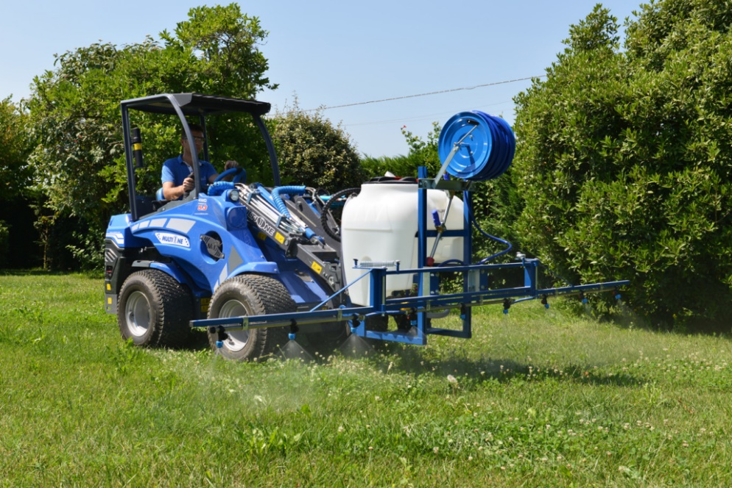
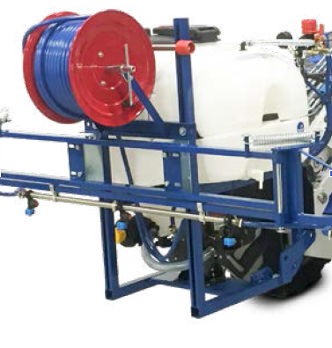
ОСОБЕННОСТИ И ПРЕИМУЩЕСТВА:
- может применяться как по большим площадям, так и для выборочного опрыскивания (пистолет с катушкой в наличии);
- регулировка напора и расхода смеси форсунками;
- регулировка штанги с форсунками по высоте и ширине.
Опрыскиватель MultiOne с гидравлическим приводом для быстрого и эффективного распыления химикатов и других специальных смесей или воды.
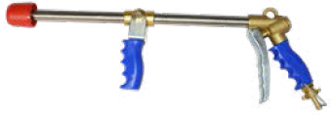
Распылитель шириной 4,5 м в сочетании с баком на 120л. позволяет быстро покрывать большие области. Форсунки и штанга регулируются, чтобы обеспечить необходимую подачу смеси, что делает эту систему идеальной для ухода за ландшафтом и газоном. В стандартную комплектацию входит шланг длиной 50м. катушка с пистолетом и насадками.
ПРИМЕЧАНИЕ: рекомендует оператору носить соответствующие средства индивидуальной защиты при обращении и применение ландшафтных химикатов.

Параметры | Объём*, л. | Макс. давление, бар | Распыление |  | Длянна шланга, м. | Масса, кг. | Код | Цены
 |  |  | штанга разложена, м. | штанга сложена, м.
Величина | 120 | 40 | 4,5 | 1,5 | 50 | 65 | C890740
* – сопоставлять с грузоподъёмностью минипогрузчика
Совместимость по сериям | Серии
 | 1 | 2 | 4 | 5 |  | 6 | 7 | 8 | 9 | 10 | SD |  |  |  | 12 | EZ7
 |  |  |  | 5.2 | 5.3 |  |  |  |  |  | 6,3 | 7,3 | 8,4 | 9,5

рекомендуемые модели совместимы не совместимы

